SIARAN PERS

Begini Cara Galaxy Z Fold7 Bantu Tingkatkan Produktivitas Remote Worker

● Multi-Window memungkinkan pengguna membuka hingga tiga aplikasi sekaligus dalam satu, cocok untuk multitasking seperti meeting, cek presentasi, dan catat poin.
● Transcript Assist membantu mengubah rekaman meeting menjadi transkrip dan rangkuman otomatis, dapat menghemat waktu dan memastikan pengguna tetap on-track meski sedang berpindah lokasi.
Gemini Canvas hadir sebagai solusi AI yang memudahkan visualisasi data tanpa harus pakai aplikasi yang rumit, cocok untuk bikin infografik atau diagram.
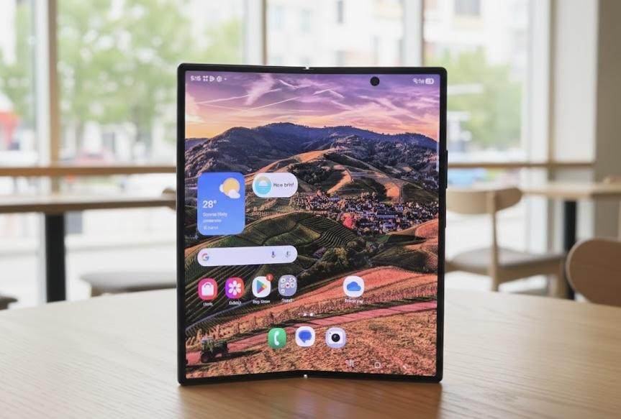
Samsung Galaxy Z Fold7 yang didukung Gemini AI didesain untuk Remote Worker yang mengutamakan fleksibilitas, multitasking, dan efisien tanpa harus pakai perangkat lain.

Jakarta, 20 November 2025 – Trend bekerja dari mana saja atau remote working semakin populer di dunia pekerjaan, khususnya di era digital seperti ini. Pola bekerja yang kini tidak lagi harus datang ke kantor atau bekerja di meja kerja. Bahkan sudah banyak perusahaan swasta di Indonesia yang memberlakukan kerja remote setiap hari Senin dan Jumat. Munculnya budaya ini membawa gaya kerja baru yang lebih luwes, mobile, dan berorientasi pada hasil. Fleksibilitas inilah yang memberikan mereka kebebasan untuk bekerja dari mana saja, mulai dari rumah, kafe di Ubud, hingga airport lounge sebelum melanjutkan penerbangan berikutnya.

Fleksibilitas waktu dan tempat, serta tuntutan menyelesaikan pekerjaan dengan cepat membuat para remote worker membutuhkan perangkat kerja yang bisa sat set dan smart sebagai kebutuhan utama. Samsung Galaxy Z Fold7 hadir sebagai smart productivity partner yang memungkinkan para remote worker bekerja secara effortless dan tetap optimal, tanpa perlu membawa banyak perangkat.

“Kami melihat trend remote working yang semakin tinggi, sehingga kebutuhan akan perangkat yang fleksibel dan mampu mendukung multi-tasking juga semakin penting. Kabar baiknya adalah Samsung bisa menjadi partner remote working yang akan bikin pekerjaan mereka lebih mudah dan menyenangkan. Samsung hadir dengan perangkat yang tidak hanya kuat secara performa, tetapi juga fleksibel untuk mendukung mobilitas dan ritme kerja mereka yang dinamis. Dengan layar yang besar dari Galaxy Z Fold7 dan fitur Multi-Window membuat penggunanya mampu membuka banyak aplikasi sekaligus dan menyelesaikan berbagai pekerjaan tanpa kehilangan fokus. Ditambah dengan dukungan dari Gemini, pengguna bisa menganalisis data, menyiapkan materi, hingga memvisualisasinya secara lebih efisien. Inilah cara kami menghadirkan pengalaman work smarter from anywhere bagi para pekerja remote.” ujar Ilham Indrawan, MX Product Marketing Senior Manager Samsung Electronics Indonesia.

Berikut tiga bukti kenapa Galaxy Z Fold7 jadi HP terbaik untuk bantu remote worker untuk kerja lebih efisien di mana saja:

Multi-Window Bikin Workflow Jadi Benar-Benar Seamless
Remote worker terbiasa bekerja dari berbagai tempat, sehingga harus selalu siap untuk ikut meeting, revisi materi, atau brainstorming secara real-time. Fitur Multi-Window di Galaxy Z Fold7 memaksimalkan keunggulan layar besar untuk menunjang situasi serba cepat seperti ini.
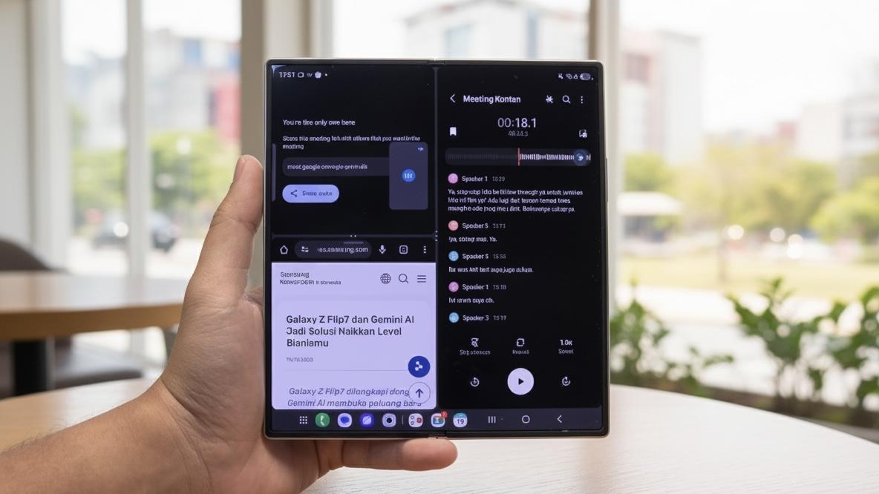
Multi-Window di Galaxy Z Fold7 memungkinkan kamu membuka meeting, presentasi, dan catatan sekaligus dalam satu layar besar membuat kerja cepat dari mana saja tetap nyaman dan produktif.

Dengan fitur ini, kamu bisa membuka aplikasi meeting, deck presentasi, dan notes secara bersamaan dalam satu tampilan, layaknya membawa laptop. Misalnya saat menunggu boarding, kamu bisa join meeting, cek materi presentasi, sekaligus mencatat poin penting tanpa harus bolak-balik aplikasi. Cukup drag aplikasi yang dibutuhkan, dan kamu siap mengikuti meeting dengan tenang dan tetap produktif di mana pun berada.

Hemat Waktu dan Tetap On-Track Meski Sedang Mobile dengan Transcript Assist
Mobilitas tinggi membuat remote worker terkadang tidak memiliki waktu yang banyak untuk duduk lama merangkum hasil meeting, apalagi jika harus berpindah dari satu tempat ke tempat lainnya. Ditengah ritme kerja seperti ini, pastinya kamu butuh fitur tambahan yang bisa membantumu tetap keep on track dan tidak kehilangan konteks meski harus bekerja mobile.

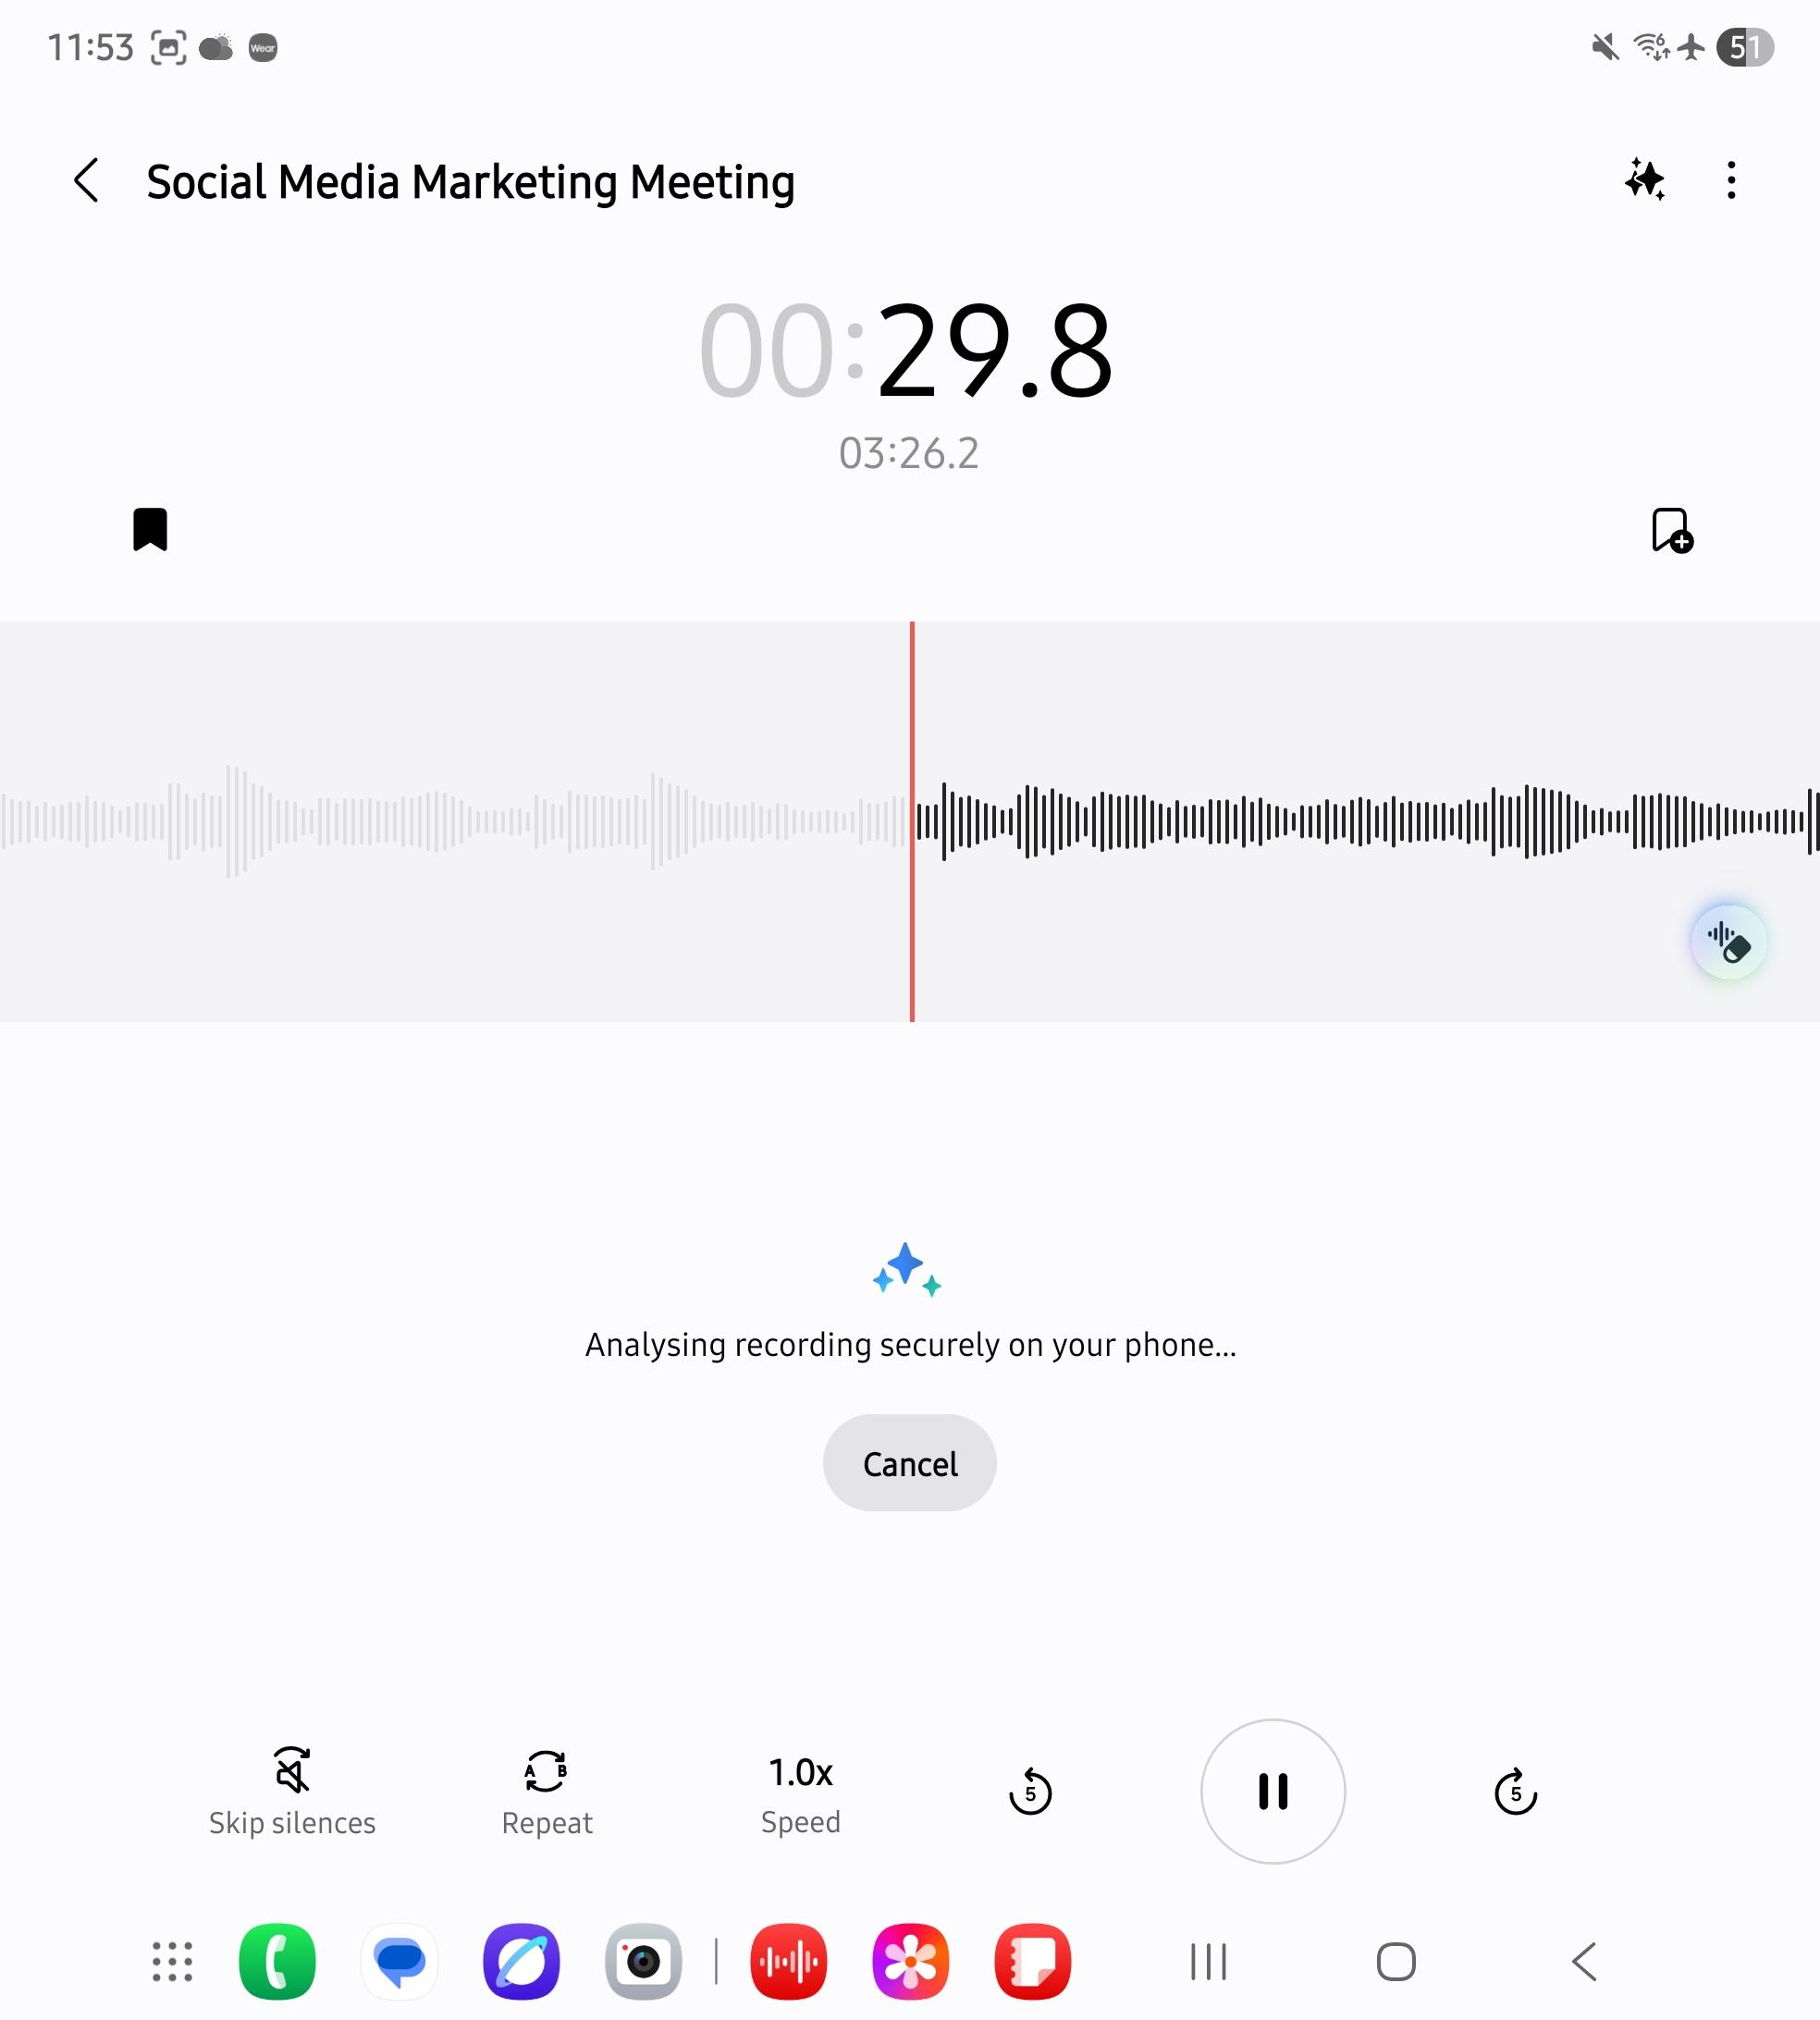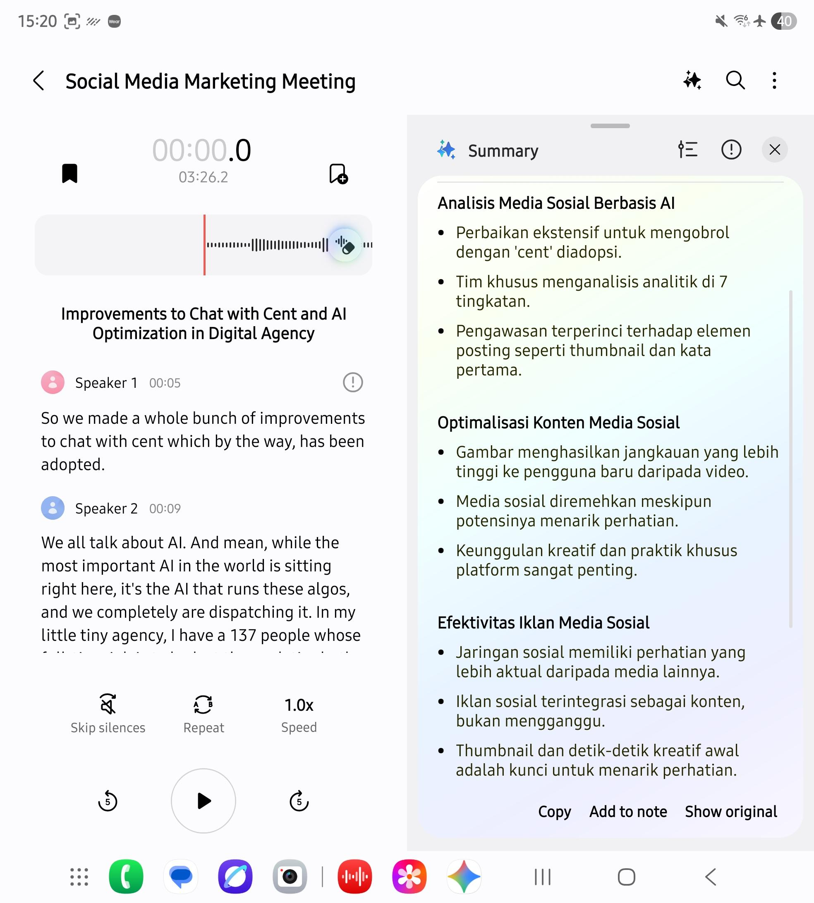
Transcript Assist membantu kamu otomatis mentranskrip dan merangkum hasil meeting, sehingga tetap on track meski harus bekerja mobile sepanjang hari.

Dengan Transcript Assist, rekaman meeting bisa langsung ditranskrip, lalu diringkas yang memudahkan kamu membuat key takeaway, action plan, hingga timeline. Misalnya, setelah meeting, kamu tidak perlu membuang banyak waktu duduk untuk mengetik ulang atau mendengarkan rekaman berulang kali. Cukup rapikan rangkuman yang sudah tersedia, lalu kirim ke tim atau langsung diubah menjadi task list. Fitur ini jadi praktis, cepat, dan tetap on track walau bekerja di mana pun.

Gemini Canvas Ubah Ide Jadi Visual Siap Pakai
Remote Worker identik dengan cara kerja yang sat set, bahkan ide bisa muncul kapan saja termasuk saat berpindah lokasi. Ketika ide muncul, mereka harus langsung mengeksekusinya tanpa harus mencari tempat singgah untuk membuka laptop terlebih dahulu.

Di Galaxy Z Fold7, Gemini Canvas hadir sebagai solusi untuk mengolah ide dan data secara instan hanya dalam satu perangkat saja. Fitur ini membantumu membuat outline pitch deck, moodboard, sketch konsep, hingga layout presentasi langsung di layar besarnya. Jika membutuhkan insight tambahan, kamu bisa lanjutkan dengan Deep Research untuk memperoleh informasi akurat.

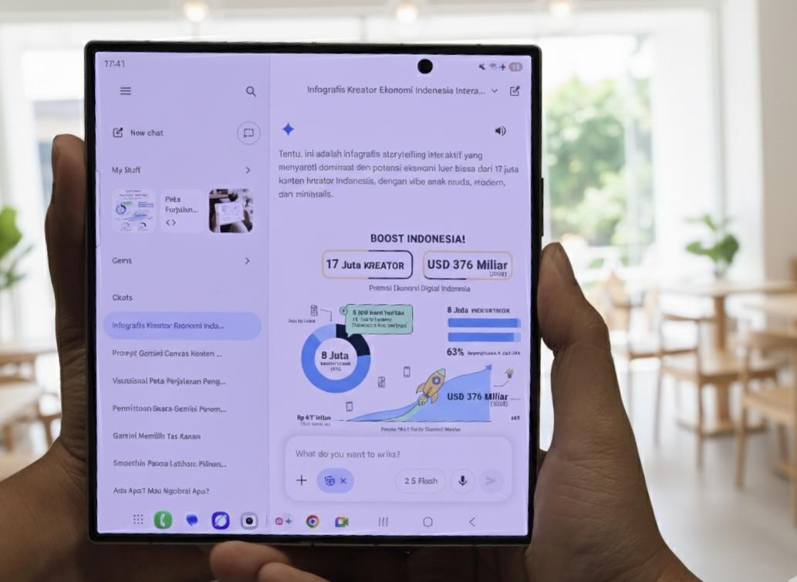
Deep Research dan Gemini Canvas di Galaxy Z Fold7 memudahkan kamu mengubah ide menjadi visual siap pakai langsung dari satu perangkat, tanpa perlu buka laptop.

Cara pakai Gemini Canvas di Galaxy Z Fold7 sangat mudah. Contohnya, setelah mendapatkan key takeaway dari hasil meeting melalui Transcript Assist, kamu bisa menyajikan data dengan lebih praktis pakai Gemini Canvas. Berikut prompt yang bisa kamu pakai: “Saya sedang membuat presentasi tentang perilaku konsumen. Ubah data survei ini menjadi infografik yang menarik dan mudah dipahami”. Dalam sekejap, Gemini Canvas akan membuat visual yang rapi dan relevan untuk presentasi kamu. Hal ini bisa buat brainstorming hingga presentasi terasa jauh lebih cepat, efisien, dan fleksibel dari mana saja.

Mulai work smarter dari sekarang dengan Galaxy Z Fold7!
Bagi para remote worker yang mengutamakan kecepatan, efisiensi, dan kemudahan bekerja tanpa harus membawa laptop, Galaxy Z Fold7 hadir jadi solusi lengkap dalam satu perangkat dan partner terbaik untuk bekerja tanpa batas. Galaxy Z Fold7 tersedia dalam opsi 16GB / 1TB (Rp34.999.000), 12GB / 512GB (Rp31.499.000), dan 12GB / 256GB (Rp28.499.000) dengan pilihan warna Blue Shadow, Silver Shadow, dan Jet Black. Terdapat juga warna Mint yang bisa dibeli melaluiwww.samsung.com/id.

Yuk, rasakan langsung kecanggihan HP Lipat terbaru Samsung untuk bantu kamu kerja dari mana saja, setiap pembelian Galaxy Z Fold7 dalam periode 14 November sampai dengan 10 Desember 2025. Kamu bisa mendapatkan total benefit hingga Rp5,7 juta, termasuk akses gratis Google AI Pro selama enam bulan. Selain itu, kamu juga dapat memanfaatkan program trade-in dan miliki Galaxy Z Fold7 mulai dari Rp1.000.000 per bulan dengan cicilan 0% hingga 24 bulan

Untuk informasi lebih lanjut, kunjungi www.samsung.com/id.

-o0o-
Tentang Samsung Electronics Co., Ltd.
Samsung menginspirasi dunia dan membentuk masa depan dengan ide dan teknologi transformatif. Perusahaan ini mendefinisikan ulang dunia TV, smartphone, wearables, tablet, peralatan rumah tangga, sistem jaringan dan memori, sistem LSI, foundry dan solusi LED, serta menghadirkan pengalaman terhubung yang mulus melalui ekosistem SmartThings dan kolaborasi terbuka dengan para mitra. Untuk berita terkini, silakan kunjungi Samsung Newsroom di news.samsung.com.

Untuk keterangan lebih lanjut:
Fia Handayani  Public Relations Manager  Samsung Electronics Indonesia  Email: f.handayani@samsung.com | Maghfira Tabrani  Manager  Carl Byoir  Email: maghfira.tabrani@carlbyoir.com

